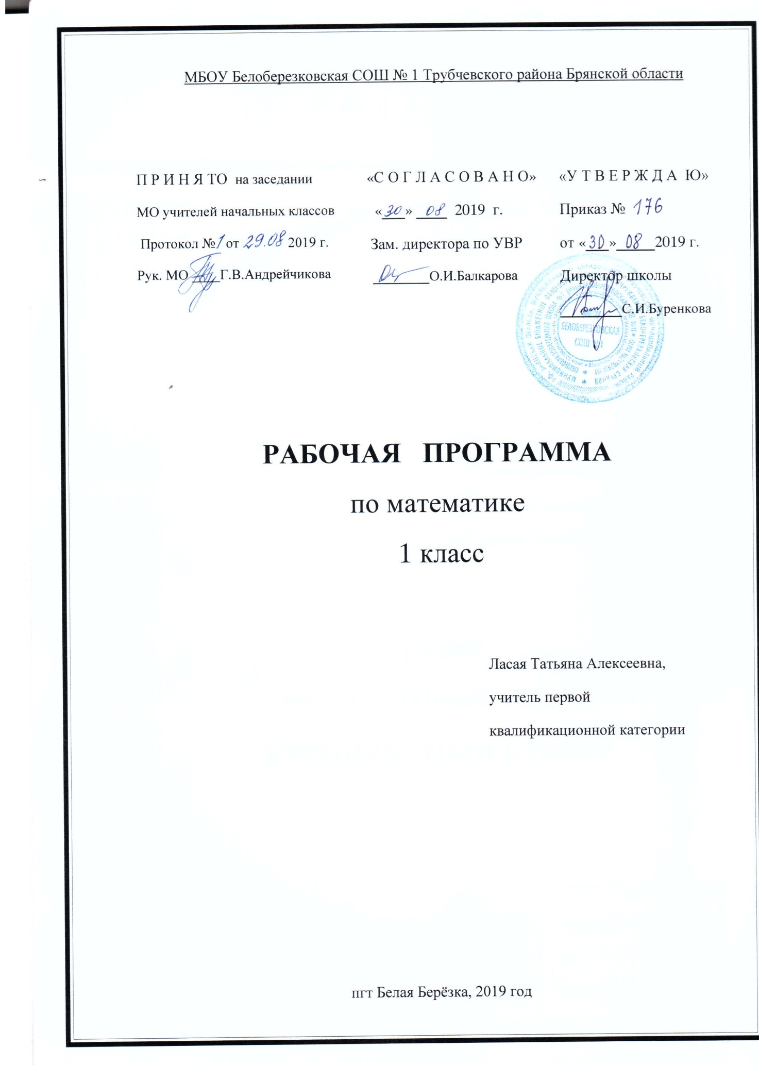

Пояснительная записка
Рабочая программа по математике для 1 класса разработана в соответствии с Положением о порядке разработки и утверждения рабочей программы по учебным предметам, курсам, модулям в соответствии с ФГОС НОО МБОУ Белоберезковская СОШ №1 и на основании Основной образовательной программы начального общего образования МБОУ Белоберезковская СОШ №1.

Планируемые результаты освоения учебного предмета
Личностные результаты:
- формирование начальных (элементарных) представлений о самостоятельности и личной ответственности в процессе обучения математике;
- формирование начальных представлений о математических способах познания мира;
- формирование начальных представлений о целостности окружающего мира;
- понимание смысла выполнения самоконтроля и самооценки результатов своей учебной деятельности (начальный этап) и того, что успех в учебной деятельности в значительной мере зависит от самого учащегося;
проявление мотивации учебно-познавательной деятельности и личностного смысла учения, которые базируются на необходимости постоянного расширения знаний для решения новых учебных задач и на интересе к учебному предмету «Математика»;
- освоение положительного и позитивного стиля общения со сверстниками и взрослыми в школе и дома;
- понимание и принятие элементарных правил работы в группе: проявление доброжелательного отношения к сверстникам, стремления прислушиваться к мнению одноклассников и пр.;
- начальные представления об основах гражданской идентичности (через систему определённых заданий и упражнений);
- приобщение к семейным ценностям, понимание необходимости бережного отношения к природе, к своему здоровью и здоровью других людей.
- формирование основ внутренней позиции ученика с положительным отношением к школе, к учебной деятельности, а именно: проявления положительного отношения к учебному предмету «Математика», умения отвечать на вопросы учителя (учебника), участвовать в беседах и дискуссиях, различных видах деятельности; осознания сути новой социальной роли ученика, принятия норм и правил школьной жизни, ответственного отношения к урокам математики (ежедневно быть готовым к уроку, бережно относиться к учебнику и рабочей тетради);
- формирование учебно-познавательного интереса к новому учебному материалу и способам решения новых учебных и практических задач;
- формирование способности к самооценке результатов своей учебной деятельности.
Метапредметные результаты
Регулятивные УУД:
- понимать и принимать учебную задачу, поставленную учителем, на разных этапах обучения;
- понимать и применять предложенные учителем способы решения учебной задачи;
принимать план действий для решения несложных учебных задач и следовать ему, выполнять под руководством учителя учебные действия в практической и мыслительной форме;
- осознавать результат учебных действий, описывать результаты действий, используя математическую терминологию;
- осуществлять пошаговый контроль своих действий под руководством учителя.
- понимать, принимать и сохранять различные учебно-познавательные задачи; составлять план действий для решения несложных учебных задач, проговаривая последовательность выполнения действий;
- выделять из темы урока известные знания и умения, определять круг неизвестного по изучаемой теме;
- фиксировать по ходу урока и в конце его удовлетворённость/неудовлетворённость своей работой на уроке (с помощью смайликов, разноцветных фишек и прочих средств, предложенных учителем), адекватно относиться к своим успехам и неуспехам, стремиться к улучшению результата на основе познавательной и личностной рефлексии.
Познавательные УУД:
- понимать и строить простые модели (в форме схематических рисунков) математических понятий и использовать их при решении текстовых задач;
- понимать и толковать условные знаки и символы, используемые в учебнике для передачи информации (условные обозначения, выделения цветом, оформление в рамки и пр.);
- проводить сравнение объектов с целью выделения их различий, различать существенные и несущественные признаки;
- определять закономерность следования объектов и использовать её для выполнения задания;
- выбирать основания для классификации объектов и проводить их классификацию (разбиение объектов на группы) по заданному или установленному признаку;
- осуществлять синтез как составление целого из частей;
- иметь начальное представление о базовых межпредметных понятиях: числе, величине, геометрической фигуре;
- находить и читать информацию, представленную разными способами (учебник, справочник, аудио- и видеоматериалы и др.);
- выделять из предложенного текста (рисунка) информацию по заданному условию, дополнять ею текст задачи с недостающими данными, составлять по ней текстовые задачи
с разными вопросами и решать их;
- находить и отбирать из разных источников информацию по заданной теме.
понимать и выполнять несложные обобщения и использовать их для получения новых знаний;
- устанавливать математические отношения между объектами и группами объектов (практически и мысленно), фиксировать это в устной форме, используя особенности математической речи (точность и краткость), и на построенных моделях;
- применять полученные знания в изменённых условиях;
- объяснять найденные способы действий при решении новых учебных задач и находить способы их решения (в простейших случаях);
- выделять из предложенного текста информацию по заданному условию;
- систематизировать собранную в результате расширенного поиска информацию и представлять её в предложенной форме.
Коммуникативные УУД:
задавать вопросы и отвечать на вопросы партнёра;
- воспринимать и обсуждать различные точки зрения и подходы к выполнению задания, оценивать их;
- уважительно вести диалог с товарищами;
- принимать участие в работе в паре и в группе с одноклассниками: определять общие цели работы, намечать способы их достижения, распределять роли в совместной деятельности, анализировать ход и результаты проделанной работы под руководством учителя;
- понимать и принимать элементарные правила работы в группе: проявлять доброжелательное отношение к сверстникам, прислушиваться к мнению одноклассников и пр.;
- осуществлять взаимный контроль и оказывать необходимую взаимную помощь.
применять математические знания и математическую терминологию при изложении своего мнения и предлагаемых способов действий;
- включаться в диалог с учителем и сверстниками, в коллективное обсуждение проблем, проявлять инициативу и активность в стремлении высказываться;
- слушать партнёра по общению (деятельности), не перебивать, не обрывать на полуслове, вникать в смысл того, о чём говорит собеседник;
- интегрироваться в группу сверстников, проявлять стремление ладить с собеседниками, не демонстрировать превосходство над другими, вежливо общаться;
- аргументированно выражать своё мнение;
- совместно со сверстниками решать задачу групповой работы (работы в паре), распределять функции в группе (паре) при выполнении заданий, проекта;
- оказывать помощь товарищу в случаях затруднения;
- признавать свои ошибки, озвучивать их, соглашаться, если на ошибки указывают другие;
употреблять вежливые слова в случае неправоты: «Извини, пожалуйста», «Прости, я не хотел тебя обидеть», «Спасибо за замечание, я его обязательно учту».
Предметные результаты
— Использование приобретённых математических знаний для описания и объяснения окружающих предметов, процессов, явлений, а также для
оценки их количественных и пространственных отношений.
— Овладение основами логического и алгоритмического мышления,
пространственного воображения и математической речи, основами счёта, измерения, прикидки результата и его оценки, наглядного представления данных в разной форме (таблицы, схемы, диаграммы), записи и выполнения алгоритмов.
— Приобретение начального опыта применения математических знаний для решения учебно-познавательных и учебно-практических задач.
— Умения выполнять устно и письменно арифметические действия с числами и числовыми выражениями, решать текстовые задачи, выполнять и строить алгоритмы и стратегии в игре, исследовать, распознавать и изображать геометрические фигуры, работать с таблицами, схемами, графиками и диаграммами, цепочками, представлять, анализировать и интерпретировать данные.
— Приобретение первоначальных навыков работы на компьютере (набирать текст на клавиатуре, работать с меню, находить информацию по заданной теме, распечатывать её на принтере).

Для достижения планируемых результатов освоения учебного курса «Математика 1 класс» используется УМК «Школа России»:

1. Моро, М. И. Математика. 1 класс : учеб. для общеобразоват. учреждений : в 2 ч. / М. И. Моро, С. И. Волкова, С. В. Степанова. – М. : Просвещение, 2011.

2. Моро, М. И. Тетрадь по математике. 1 класс: пособие для учащихся общеобразоват. учреждений : в 2 ч. / М. И. Моро, С. И. Волкова. – М.: Просвещение, 2011.

3. Моро, М. И. Математика / М. И. Моро [и др.] // Сборник рабочих программ «Школа России». 1–4 классы : пособие для учителей общеобразоват. учреждений / С. В. Анащенкова [и др.]. – М. : Просвещение, 2011

4. «Поурочные разработки по математике + Текстовые задачи двух уровней сложности к учебному комплекту М.И. Моро и др. « - М.:ВАКО,2007.

5. Математика. 1 класс [Электронный ресурс] : электронное приложение к учебнику / С. А. Володина, О. А. Петрова, М. О. Майсуридзе, В. А. Мотылева. – М. : Просвещение, 2011. – 1 электрон. опт. диск (CD-ROM).

Содержание рабочей программы полностью соответствует содержанию примерной программы учебного предмета, рекомендованной Минобрнауки России и авторской программы М.А.Бантовой, С.И.,Волковой, С. В. Степановой «Математика» 1-4 классы.

На изучение предмета отводится 4 часа в неделю (132 часа в год)

Содержание учебного предмета

Подготовка к изучению чисел. Пространственные и временные представления (8 ч)
Роль математики в жизни людей и общества.
Счёт предметов (с использованием количественных и порядковых числительных). Сравнение групп предметов.
Отношения «столько же», «больше», «меньше», «больше (меньше) на … »
Пространственные и временные представления.
Местоположение предметов, взаимное расположение предметов на плоскости и в пространстве: выше – ниже, слева – справа, левее – правее, сверху – снизу, между, за. Направления движения: вверх, вниз, налево, направо. Временные представления: раньше, позже, сначала, потом.
Числа от 1 до 10.Число 0. Нумерация. (28 ч)
Цифры и числа 1–5. Названия, обозначение, последовательность чисел. Прибавление к числу по одному и вычитание из числа по одному. Принцип построения натурального ряда чисел. Чтение, запись и сравнение чисел. Знаки «+», «–», «=». Длина. Отношения «длиннее», «короче», «одинаковые по длине».
Точка. Кривая линия. Прямая линия. Отрезок. Луч. Ломаная линия. Многоугольник.
Знаки «>», «<», «=». Понятия «равенство», «неравенство».
Состав чисел от 2 до 5 из двух слагаемых.
Цифры и числа 6 – 9. Число 0. Число 10.
Состав чисел от 2 до 10 из двух слагаемых. Названия, обозначение, последовательность чисел. Чтение, запись и сравнение чисел.
Единица длины – сантиметр. Измерение отрезков в сантиметрах. Вычерчивание отрезков заданной длины.
Понятия «увеличить на … , уменьшить на … ».
Числа от 1 до 10. Сложение и вычитание (59 ч)
Сложение и вычитание вида □ ± 1, □ ± 2.
Конкретный смысл и названия действий сложение и вычитание. Названия чисел при сложении (слагаемые, сумма). Использование этих терминов при чтении записей. Сложение и вычитание вида □ + 1, □ – 1, □ + 2, □ – 2.
Присчитывание и отсчитывание по 1, по 2.
Задача. Структура задачи (условие, вопрос). Анализ задачи. Запись решения и ответа задачи. Задачи, раскрывающие смысл арифметических действий сложение и вычитание. Составление задач на сложение и вычитание по одному и тому же рисунку, по схематическому рисунку, по решению.
Решение задач на увеличение (уменьшение) числа на несколько единиц.
Сложение и вычитание вида □ ± 3.
Приёмы вычислений.
Текстовая задача: дополнение условия недостающими данными или вопросом, решение задач.
Сложение и вычитание вида □ ± 4.
Решение задач на разностное сравнение чисел.
Переместительное свойство сложения.
Применение переместительного свойства сложения для случаев вида □ + 5, □ + 6, □ + 7, □ + 8, □ + 9.
Связь между суммой и слагаемыми.
Названия чисел при вычитании (уменьшаемое, вычитаемое, разность). Использование этих терминов при чтении записей. Вычитание в случаях вида 6 – □, 7 – □, 8 – □, 9 – □, 10 – □. Состав чисел 6, 7, 8, 9, 10. Таблица сложения и соответствующие случаи вычитания.
Подготовка к решению задач в два действия – решение цепочки задач.
Единица массы – килограмм. Определения массы предметов с помощью весов, взвешиванием. Единица вместимости литр.
Числа от 1 до 20. Нумерация (14 ч)
Нумерация
Числа от 1 до 20. Названия и последовательность чисел. Образование чисел второго десятка из одного десятка и нескольких единиц. Запись и чтение чисел второго десятка.
Единица длины дециметр. Соотношение между дециметром и сантиметром.
Случаи сложения и вычитания, основанные на знаниях по нумерации: 10 + 7, 17 – 7,
17 – 10.
Текстовые задачи в два действия. План решения задачи. Запись решения.
Числа от 1 до 20. Сложение и вычитание (23 ч)
Табличное сложение.
Общий приём сложения однозначных чисел с переходом через десяток. Рассмотрение каждого случая в порядке постепенного увеличения второго слагаемого (□ + 2, □ + 3, □ + 4, □ + 5, □ + 6, □ + 7, □ + 8, □ + 9). Состав чисел второго десятка. Таблица сложения.
Табличное вычитание.
Общие приёмы вычитания с переходом через десяток:
1) приём вычитания по частям (15 – 7 = 15 – 5 – 2);
2) приём, который основывается на знании состава числа и связи между суммой и слагаемыми.
Решение текстовых задач.
Итоговое повторение «Что узнали, чему научились в 1 классе».

